Política de devoluciones y garantía
Esta política explica cómo se tramitan las devoluciones y las reparaciones en garantía de los instrumentos de Halden Instruments vendidos en España. Se aplica a los pedidos realizados a partir del 1 de enero de 2025 y sustituye a la versión anterior.

Plazo de devolución
El cliente puede devolver un instrumento sin usar en un plazo de treinta días desde la entrega. El instrumento debe llegar en su embalaje original, con todos los accesorios y con el certificado de calibración. Los gastos de envío de la devolución corren a cargo del cliente, salvo que el instrumento llegara dañado o no correspondiera al pedido.

Garantía
Todos los instrumentos tienen una garantía de veinticuatro meses. La garantía cubre los defectos de fabricación y de materiales. No cubre el desgaste normal de piezas como el filtro de aire o la batería de respaldo, ni los daños causados por un uso fuera de las condiciones indicadas en el manual.
- Abra una incidencia en el portal de soporte indicando el número de serie.
- Adjunte una foto de la etiqueta y una descripción del fallo.
- Espere la autorización de devolución antes de enviar el instrumento.
- Envíe el instrumento con el número de autorización visible en la caja.

Plazos y costes
Caso | Plazo de respuesta | Coste
Devolución sin usar | 5 días laborables | Envío a cargo del cliente
Reparación en garantía | 10 días laborables | Sin coste
Reparación fuera de garantía | 15 días laborables | Presupuesto previo
Verificación anual | 7 días laborables | Según tarifa vigente

Etiqueta del número de serie
El número de serie empieza por HX2 seguido de siete cifras y aparece en la etiqueta situada bajo el instrumento, como muestra la imagen.
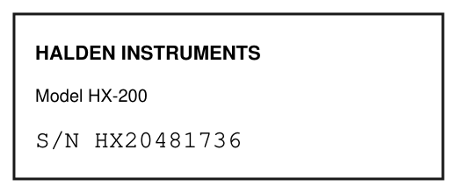
Si la etiqueta no es legible, el número de serie también aparece en el menú Ajustes, Acerca de.

